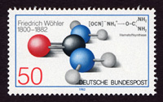

“La chimica organica ormai mi fa quasi ammattire, mi appare come una foresta tropicale piena delle cose più straordinarie, una spaventosa giungla senza fine nella quale non si ha il coraggio di entrare per paura di non poterne più uscire”. Ebbe a dire Wohler che infine ritornò allo studio dei minerali e dei metalli.

CHIMICA ORGANICA

L’ATOMO DI CARBONIO

La chimica organica studia i composti del carbonio. (Vi sono anche composti del carbonio inorganici, ma sono pochi: CO, CO₂, H₂CO3 e carbonati, HCN e cianuri ….).
Il termine “organica” nasce storicamente dalla constatazione che le molecole presenti negli organismi sono composti del carbonio. Un tempo si riteneva che solo gli organismi viventi potessero sintetizzare tali sostanze in virtù di una non meglio identificata “forza vitale”. Lo studio moderno della chimica organica nasce quando F.Wohler nel 1928 produsse casualmente un composto organico, l’urea, partendo da un composto inorganico, il cianato di ammonio.

Il numero di composti che il C può formare unendosi ad un numero molto limitato di altri elementi (H in primo luogo, O, N, S, P, alogeni) è enorme (alcuni milioni, ma ogni anno ne vengono sintetizzati di nuovi). Ciò dipende dalle particolari caratteristiche del C :

- Il C nei composti organici è sempre tetravalente e forma 4 legami covalenti stabili. Legami covalenti e non ionici in quanto il C ha un valore intermedio di elettronegatività tra metalli e non metalli per cui non ha una forte tendenza né a cedere né ad acquistare gli elettroni necessari a completare l’ottetto, ma a condividerli. La stabilità dei composti è favorita anche dal piccolo raggio atomico del C che permette agli atomi di avvicinarsi molto creando legami corti e forti.
- Il C ha una forte tendenza alla concatenazione, cioè ad unirsi ad altri atomi di C con legami singoli, doppi o tripli, formando catene carboniose anche estremamente lunghe. Tali catene possono essere aperte o chiuse ad anello con o senza ramificazioni. I composti si definiscono saturi se contengono solo legami semplici, insaturi se contengono uno o più legami multipli.
Inoltre:
- Le molecole organiche possono formare isomeri, cioè composti che hanno la medesima formula molecolare ma differenti proprietà fisico chimiche dovute ad es. a diversa formula di struttura o disposizione spaziale degli atomi. I vari tipi di isomeria verranno trattati durante lo studio degli idrocarburi.

LA TETRAVALENZA DEL CARBONIO E L’IBRIDAZIONE sp³, sp², sp.
Ibridazione sp³
La struttura elettronica dell’atomo di C (Z=6) è: 1s² 2s² 2p² , sono quindi presenti 2 orbitali p semipieni che consentirebbero la formazione di due soli legami covalenti (il C nello stato fondamentale ha valenza 2). Sperimentalmente si osserva, però, che il C forma di solito 4 legami, ad esempio nel metano CH₄. La tetravalenza si spiega ammettendo che gli elettroni dell’orbitale 2s si disaccoppino ed uno venga promosso nell’orbitale 2p vuoto. In base a questa nuova configurazione il C dovrebbe formare 3 legami uguali mediante i 3 elettroni spaiati degli orbitali p a maggiore energia, ed un legame differente mediante l’elettrone dell’orbitale 2s a minore energia. In realtà nel metano i 4 legami sono identici. Per giustificare questo fatto si ammette che i 4 orbitali semipieni si mescolino formando 4 orbitali identici ed orientati verso i vertici di un tetraedro con angolo di legame di 109,5° definiti ibridi sp³ , in quanto dovuti al rimescolamento di un orbitale s e di tre p. Ogni orbitale ibrido è formato da un lobo grande ed uno piccolo. Il lobo grande si estende maggiormente dal nucleo rispetto agli s e p di partenza consentendo una maggiore sovrapposizione con orbitali di altri atomi e quindi una maggiore forza di legame. La promozione elettronica richiede energia ma avviene ugualmente perché consente di formare un maggior numero di legami con liberazione di una quantità di energia superiore a quella richiesta. L’ibridazione sp³ spiega i legami covalenti semplici di tipo sigma che caratterizzano la classe degli alcani (idrocarburi saturi). Negli alcani due atomi di carbonio si legano per sovrapposizione testa-testa di due orbitali ibridi sp³.

Ibridazione sp²
In questo caso dopo la promozione di un elettrone dell’orbitale 2s nell’orbitale 2p, si verifica il mescolamento dell’orbitale 2s semipieno con due dei tre orbitali 3p semipieni formando tre orbitali ibridi sp² disposti su di un piano a 120°. L’orbitale semipieno 2p rimanente che non subisce l’ibridazione (puro) risulta perpendicolare al piano che contiene i tre ibridi. L’ibridazione sp² spiega il doppio legame covalente che caratterizza il doppio legame C=C della classe degli alcheni (idrocarburi insaturi). Negli alcheni due atomi di carbonio si legano con un legame sigma per sovrapposizione testa-testa di due ibridi sp² e con un legame pi greco per sovrapposizione fianco-fianco dei due orbitali non ibridi 2p.

Ibridazione sp
Questo tipo di ibridazione consiste nel mescolamento dell’orbitale semipieno 2s con uno solo dei tre orbitali semipieni 2p. Si formano in questo modo 2 orbitali ibridi sp posti sullo stesso asse a 180°. I due orbitali ad otto 2p non ibridi (puri) rimanenti si dispongono perpendicolarmente tra loro rispetto all’asse dei due ibridi. L’ibridazione sp spiega il triplo legame covalente che caratterizza la classe degli alchini (idrocarburi insaturi). Negli alchini tra due atomi di carbonio si forma un primo legame di tipo sigma per sovrapposizione testa-testa dei due ibridi sp, i due legami restanti sono di tipo pi greco e si formano per sovrapposizione fianco-fianco degli orbitali semipieni 2p non ibridi.

Riassumendo: per completare l’ottetto il C forma 4 legami covalenti:
- 4 legami singoli (σ) – ibridazione sp³, geometria tetraedrica, (legami singoli C−C degli alcani).
- 1 legame doppio (uno σ ed uno π) e 2 singoli – ibridazione sp² , geometria trigonale planare,(legame doppio C=C degli alcheni).
- 1 legame triplo (uno σ e due π) e 1 singolo (legame triplo C≡C degli alchini), oppure due doppi legami
C=C=C (ibridazione sp, geometria lineare)

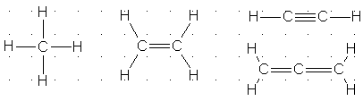
A B C

Gli atomi di C uniti a un atomo di C si definiscono primari, a due secondari, a tre terziari, a quattro quaternari.

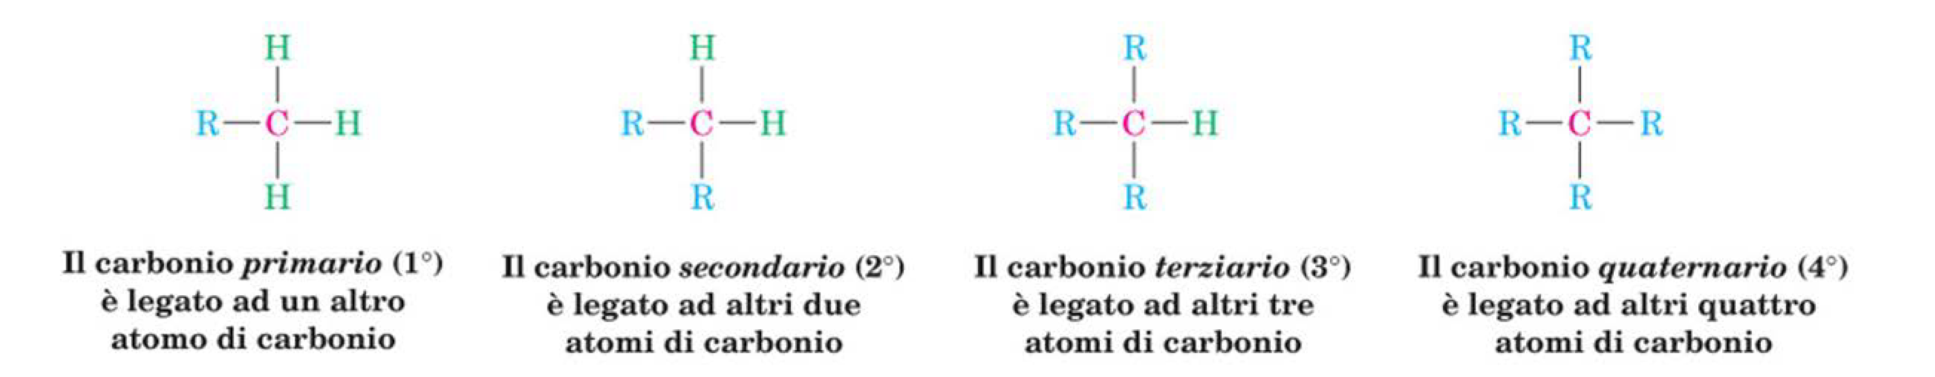

Le valenze degli atomi più comuni dei composti organici, cioè il numero di legami che quell’atomo può formare,sono:
elemento valenza e⁻ di valenza gruppo periodo
C 4 4 IVA 2°
H 1 1 IA 1°
N 3 5 VA 2°
O 2 6 VIA 2°
F, Cl, Br 1 7 VIIA 2°,3°,4°

ISOMERIA (isos = uguale, meros = parte: costituito da parti uguali)

Sono isomeri i composti che hanno uguale formula molecolare ma differenti proprietà fisico/chimiche.

In funzione delle cause che determinano le differenti proprietà chimico/fisiche degli isomeri si distinguono due tipologie fondamentali di isomeria (strutturale e stereoisomeria) e alcuni sottotipi.

- isomeria strutturale: Gli isomeri strutturali sono composti che hanno uguale formula molecolare ma diversa formula di struttura. Gli isomeri strutturali possono essere:

  - di catena: isomeri con gli atomi di carbonio concatenati in modo diverso. Proprietà fisiche differenti ma chimiche simili.

  - di posizione: isomeri con medesima concatenazione, ma diversa posizione nella catena di un legame doppio o triplo o di un gruppo funzionale*. Questi isomeri appartengono alla stessa classe, quindi hanno proprietà chimiche simili, diverse sono invece le proprietà fisiche.

  - di gruppo funzionale : isomeri in cui la diversa disposizione degli atomi determina gruppi funzionali diversi.
gruppo funzionale*= atomo o gruppo di atomi legato alla catena carboniosa che ne determina la reattività

- Stereoisomeria (stereos = solido, tridimensionale; meros= parte) . Gli stereoisomeri sono composti che hanno uguale formula molecolare, conservano lo scheletro della molecola ma hanno diversa disposizione degli atomi o gruppi di atomi nello spazio.

- geometrica cis-trans (termini non accettati dalla IUPAC).
E' un tipo di stereoisomeria che, nei casi più semplici, utilizza la nomenclatura cis-trans; le condizioni sono:
1-doppio legame (non consente la rotazione intorno all'asse di legame)
2-Ognuno dei due C insaturi è legato a un H e a un altro atomo o gruppo di atomi diverso dall'H
L'isomero cis presenta i due H dalla stessa parte rispetto al doppio legame mentre l'isomero trans da parti opposte.
Gli isomeri cis-trans non sono convertibili tra loro in condizioni di laboratorio ed hanno proprietà chimico fisiche diverse, si possono separare per es. in base al diverso punto di ebollizione. Es:l'acido fumarico (trans) è presente in tutte le cellule, l'acido maleico (cis)è un veleno. Nel meccanismo della visione il cis-retinale (componente della rodopsina presente nei recettori della retina) colpito dalla luce diventa trans-retinale e questa variazione geometrica si traduce in impulso nervoso che va al cervello. (La nomenclatura più corretta è basata sul sistema Z-E)

- ottica. Gli isomeri ottici, o enantiomeri, sono molecole in cui una è l’immagine speculare dell’altra senza essere sovrapponibili.(come l’immagine speculare di una mano). Ad esempio due composti con un atomo di C unito a 4 atomi o gruppi di atomi tutti diversi tra loro, che risultano l’uno l’immagine speculare dell’altro, non sono sovrapponibili e non presentano piani di simmetria. L'atomo di C centrale si definisce stereocentro e una molecola con queste caratteristiche chirale. I due isomeri ottici, enantiomeri, hanno la proprietà di deviare la luce polarizzata verso destra (enantiometro destrogiro +) o verso sinistra (enantiometro levogiro -). Esempi: acido lattico, limonene, farmaci (talidomide) ecc. Una miscela contenente il 50% dei due enantiomeri si definisce racemica e non ha attività ottica.

- CONFORMAZIONALE. Le varie conformazioni si ottengono per rotazione intorno ad un legame singolo C─C, cosa che non può avvenire intorno ad un legame doppio a meno di rompere il legame, che risulta rigido. Ad esempio due possibili isomeri conformazionali dell’etano sono la conformazione eclissata e, in seguito a una rotazione di 60°, la conformazione sfalsata (più stabile). Tra questi due estremi esiste un numero infinito di conformazioni intermedie.
Due isomeri conformazionali si interconvertono a temperatura ambiente tra loro con grande rapidità e non sono normalmente separabili.

ESEMPI A- ISOMERIA STRUTTURALE

Isomeria strutturale di catena: es. pentano C₅H₁₂ forma tre isomeri di catena

a) C – C – C – C – C C

b) C – C – C – C c) C – C – C

C C

Isomeria strutturale di posizione:

es. 1-butene e 2-butene 1-propanolo e 2-propanolo
C₃H₈O C₃H₈O
a) C = C – C – C b) C – C = C – C
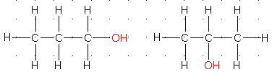

Isomeria strutturale di gruppo funzionale: es propanale (aldeide) e propanone (chetone)
C₃H₆O C₃H₆O
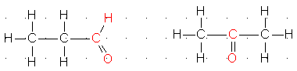

B - STEREOISOMERIA

Stereo isomeria geometrica cis-trans: es. trans1,2-dicloroetene cis1,2- dicloroetene
apolare T eb.=+47° Tf= -50° polare Teb.= +60 Tf=-80°
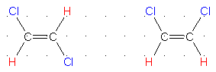
trans cis

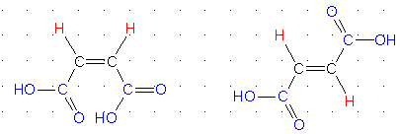
cis trans

acido maleico (veleno) acido fumarico (composto presente nelle cellule)

Stereoisomeria ottica: es. acido lattico, due isomeri (enantiomeri) sono l’uno l’immagine speculare dell’altro e non sono sovrapponibili e non hanno piani di simmetria. L’atomo di C (stereocentro) è unito a 4 gruppi di atomi diversi tra loro. La molecola di acido lattico è chirale.

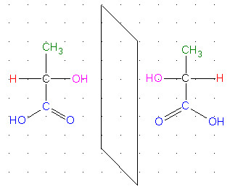
specchio

Stereoisomeria conformazionale:

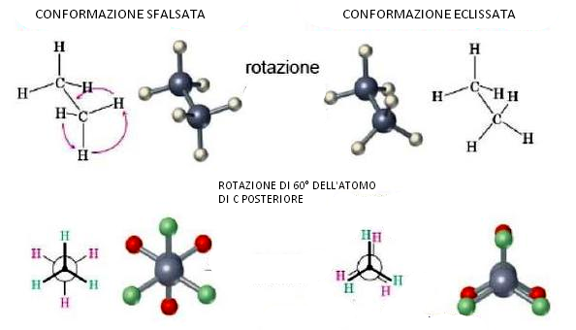

RAPPRESENTAZIONE DELLE MOLECOLE DEI COMPOSTI ORGANICI

I composti organici si possono rappresentare in diversi modi:
- Formula molecolare : indica solo il tipo e il numero di atomi di ogni tipo es.:C₂H₆
- formula di struttura: evidenzia come gli atomi sono legati in una molecola.

Le formule di struttura possono essere rappresentati in più modi:
- formula di struttura di Lewis: indica tutti i legami chimici presenti nella molecola
- formula di struttura razionale: evidenziano solo i legami carbonio-carbonio
- formula di struttura razionale condensata: indica solo i gruppi atomici presenti nella molecola
- formula di struttura topologica: rappresenta solo lo scheletro della catena carboniosa mediante segmenti a zig- zag per evidenziare che l’angolo di legame è pari a 109,5°. Ad ogni estremità di un segmento si sottintende la presenza di un atomo di carbonio.

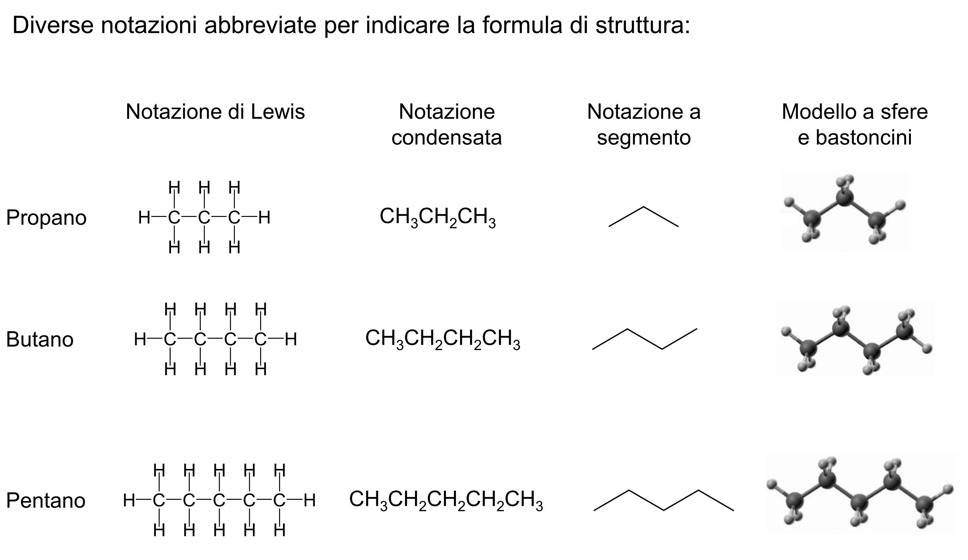
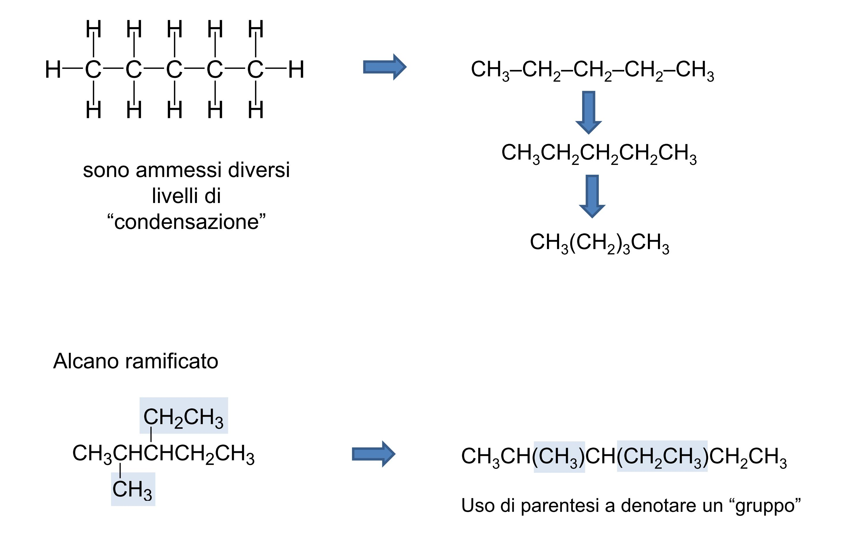

LA CLASSIFICAZIONE DEI COMPOSTI ORGANICI E I GRUPPI FUNZIONALI

Classificazione in base alla struttura molecolare

Aciclici catene carboniose lineari o ramificate (non anelli)

ciclici catene carboniose chiuse ad anello (minimo 3C) con forme e dimensioni diverse, singoli o uniti

Eterociclici con almeno un atomo nell’anello diverso dal C (di solito O, N, S). E’ la classe più ampia di composti organici.

Classificazione in base ai gruppi funzionali

In generale le sostanze organiche si possono classificare in base al tipo di atomi che le formano in composti contenenti solo C e H (Idrocarburi) e in composti contenenti, oltre a C e H, anche altri atomi , principalmente: O, N, alogeni, S, P. (Eterocomposti).
In modo più analitico i composti organici possono essere classificati in classi in base al gruppo funzionale che li caratterizza. Un gruppo funzionale è un atomo o un gruppo di atomi specifici che conferisce alla molecola organica particolari caratteristiche chimico fisiche, rappresenta cioè la parte più reattiva della molecola. Le reazioni tipiche della classe avvengono in corrispondenza del gruppo funzionale e non coinvolgono il resto della molecola, che, nelle formule generali viene indicato con R (residuo generico)
In base al gruppo funzionale presente i composti organici che non contengono solo C e H, vengono classificati in classi. Ad esempio i composti contenenti il gruppo ossidrilico OH─ legato alla loro catena carboniosa si chiamano alcoli ed hanno comportamento chimico simile.
Composti organici più complessi possono presentare differenti gruppi funzionali.

GLI IDROCARBURI

Gli idrocarburi sono i composti organici più semplici formati solo da C e H.. si possono classificare in base alla presenza nella loro struttura di legami carbonio-carbonio semplici, doppi, tripli o di anelli benzenici. possono formare catene aperte (idrocarburi aciclici) oppure catene chiuse ad anello (idrocarburi ciclici), con o senza ramificazioni.
si considera come gruppo funzionale degli alcheni il doppio legame e degli alchini il triplo legame (zone reattive della molecola). gli alcani non hanno gruppi funzionali.

SATURI ALCANI legami singoli
aciclici
ALIFATICI

INSATURI ALCHENI legami doppi
aciclici

ALCHINI legami tripli
aciclici

I composti ciclici di alcani, alcheni e alchini costituiscono rispettivamente i cicloalcani, cicloalcheni e cicloalchini

AROMATICI idrocarburi ciclici insaturi con uno o più anelli benzenici
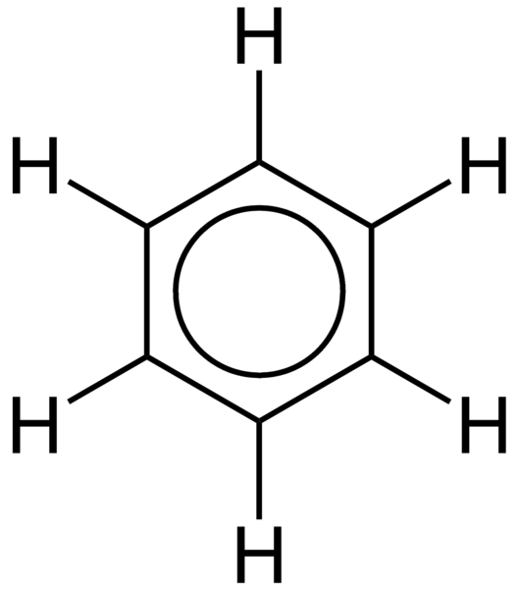anello benzenico

GLI ALCANI ( C_{n}H_{2n+2} )
(paraffine)

- Caratteristiche generali
Gli alcani sono idrocarburi alifatici, aciclici (con catene aperte lineari o ramificate), saturi, cioè contenenti solo legami covalenti semplici, di tipo sigma, in quanto gli atomi di C sono ibridati sp³ . La notevole stabilità dei legami sigma li rende poco reattivi e, per questo motivo, sono noti anche come paraffine (poco affini). La fonte principale degli alcani è il petrolio e sono utilizzati essenzialmente come combustibili (riscaldamento, cucine a gas, benzine).
La formula generale è C_{n}H_{2n+2}. La desinenza caratteristica è ano

- La struttura degli alcani – il legame singolo
Gli atomi di C degli alcani hanno una struttura tetraedrica a causa dell’ibridazione sp³.
Consideriamo il più semplice degli alcani, cioè il metano (CH₄). Nel metano il C forma 4 orbitali ibridi sp³ uguali e disposti a tetraedro. Gli orbitali ibridi si legano agli orbitali sferici s di 4 atomi di H formando 4 legami covalenti sigma molto stabili con angolo di legame di 109,5°. La molecola è apolare perchè, anche se il legame covalente C-H è polarizzato, la differenza di elettronegatività è bassa (0,4) e la geometria molecolare è simmetrica.

Nell’etano (C₂H₆) il secondo composto della serie degli alcani, ciascun atomo di C ibrido sp³ utilizza un orbitale sp³ (un lobo) per formare un legame sigma con il secondo atomo di C. Ogni atomo di C ha ancora a disposizione 3 orbitali ibridi per formare 3 legami sigma con 3 atomi di H. L’etano risulta quindi formato da 2C e 6H.

Nel propano (C₃H₈) i due atomi di C esterni utilizzano un lobo per unirsi al C centrale e i tre restanti si uniscono a 3H. L’atomo centrale utilizza 2 lobi per unirsi ai C esterni e i due lobi rimanenti con 2H.

Nel butano (C₄H₁₀) la catena si allunga a 4 C per cui la molecola si completa con 10 H.

In generale si può allungare la catena lineare con n atomi di C in cui gli estremi si legano con 3H (-CH₃) e gli atomi di C interni con 2H (-CH₂).
La classe degli alcani costituisce una serie omologa dove ogni composto differisce dal successivo per un gruppo -CH₂.
A causa della disposizione tetraedrica dei legami le catene carboniose hanno un andamento a zig zag come evidenziato dalle formule di struttura topologiche.

- Isomeria strutturale di catena e stereoisomeria conformazionale

Isomeria strutturale di catena.
L’isomeria di catena è un tipo di isomeria di struttura in cui composti con uguale formula molecolare hanno una diversa disposizione (concatenazione) degli atomi di C, cioè una diversa formula di struttura. In questo modo si formano catene ramificate a partire da una catena lineare. L’isomeria di catena si può realizzare in una catena con più di 3C, cioè a partire dal butano (C₄H₁₀). In generale aumentando le ramificazioni diminuiscono la T di ebollizione e di fusione un quanto diminuisce l’area superficiale e quindi le forze intermolecolari (forze di London).

Esempio
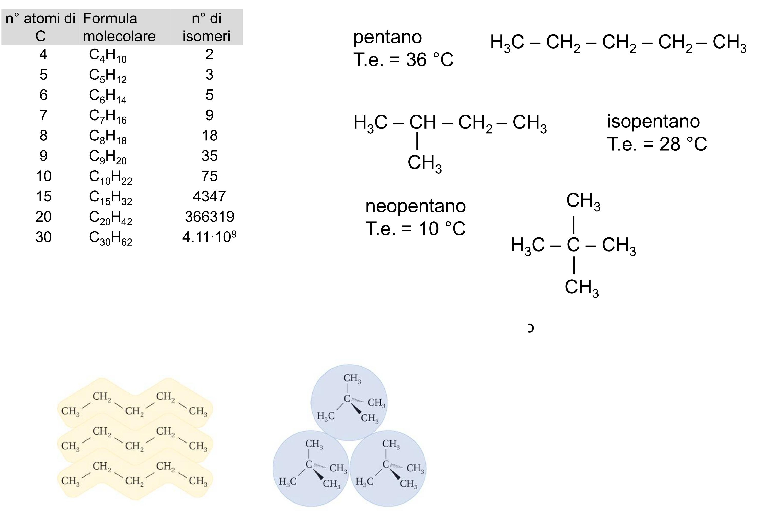

Isomeria conformazionale.
Gli isomeri conformazionali sono solo forme diverse della stessa molecola, le quali possono trasformarsi le une nelle altre per rotazioni intorno ai legami singoli sigma. Gli atomi sono legati nello stesso ordine (stessa formula di struttura) ma con diverso orientamento reciproco nello spazio.
Ad esempio l’etano può presentare, mediante rotazioni intorno al legame sigma, un numero infinito di disposizioni definite conformazioni.
2 configurazioni possibili dell’etano sono: eclissata e sfalsata che differiscono per una rotazione di 60° intorno al legame semplice.
Le configurazioni sfalsate sono più stabili perchè le nubi elettroniche sono più lontane tra loro (minima densità elettronica, minore energia, maggiore stabilità)

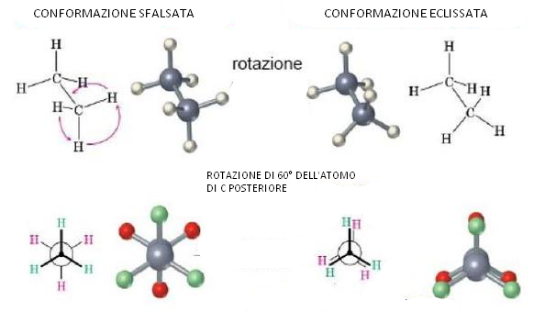

- Radicali alchilici
In generale si definiscono sostituenti gruppi di atomi , o atomi singoli, che si uniscono alla catena carboniosa principale sostituendo un atomo di H e creando in questo modo una ramificazione.
I sostituenti formati solo da C e H che derivano da un alcano rimuovendo un H sono detti gruppi alchilici o radicali alchilici (R). Il nome dei gruppi alchilici è importante nella nomenclatura degli alcani ramificati e si ottiene sostituendo il suffisso ano dell’alcano corrispondente con il suffisso ile.
Ad esempio:
CH₄ metano CH₃ metile
CH₃CH₃ etano CH₃CH₂ etile

Nomi di uso comune di alcani ramificati e radicali alchilici:

Radicali alchilici derivati dal propano CH₃- CH₂- CH₃

Propile: CH₃- CH- CH₂•

Isopropile: CH₃- CH- CH₃
•
Radicali alchilici derivati dal butano CH₃- CH₂- CH₂- CH₃

Butile : CH₃- CH₂- CH₂- CH₂•

Secbutile CH₃- CH- CH₂- CH₃
•
Radicali alchilici derivati dall’isobutano CH₃- CH- CH₃
׀
CH₃
Isobutile: CH₃- CH- CH₂•
׀
CH₃

•
Terzbutile CH₃- C- CH₃
׀
CH₃

I prefissi iso, sec, terz (a differenza dei prefissi moltiplicativi) devono essere considerati per definire l’eventuale precedenza alfabetica del radicale.

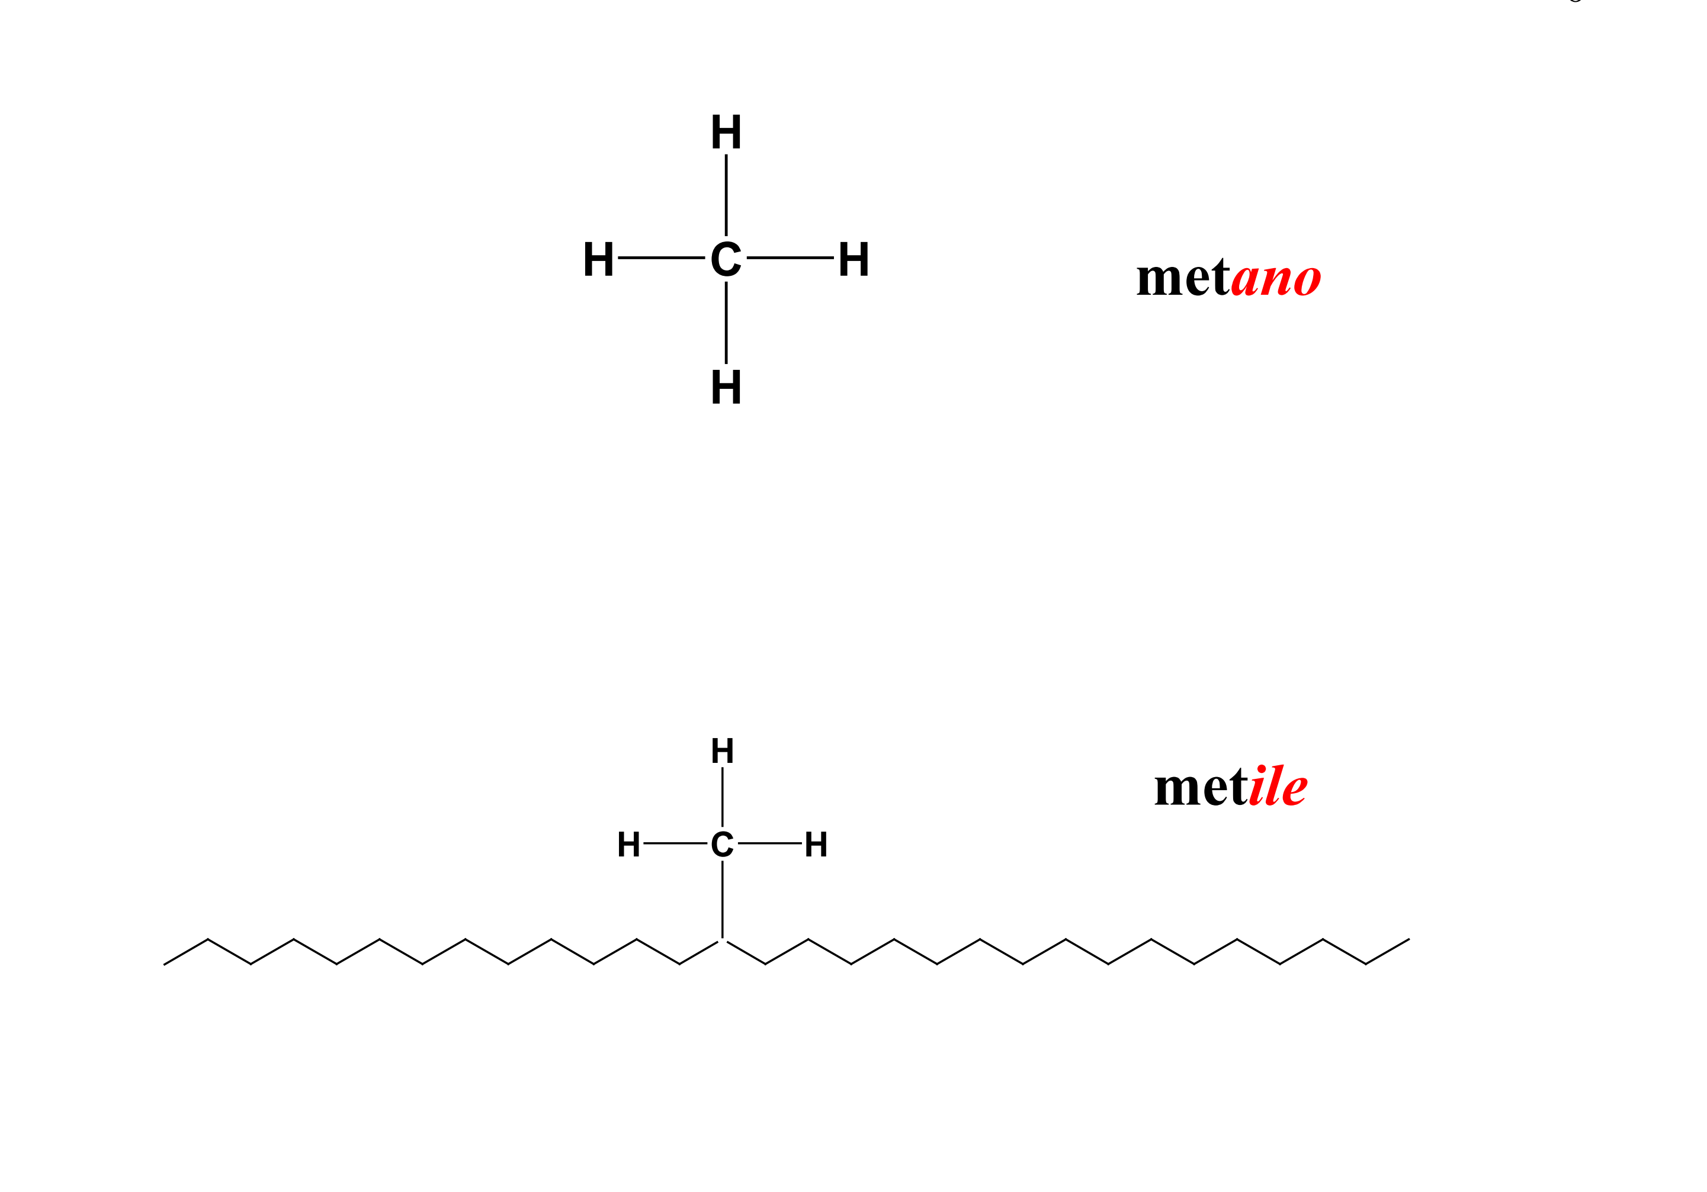

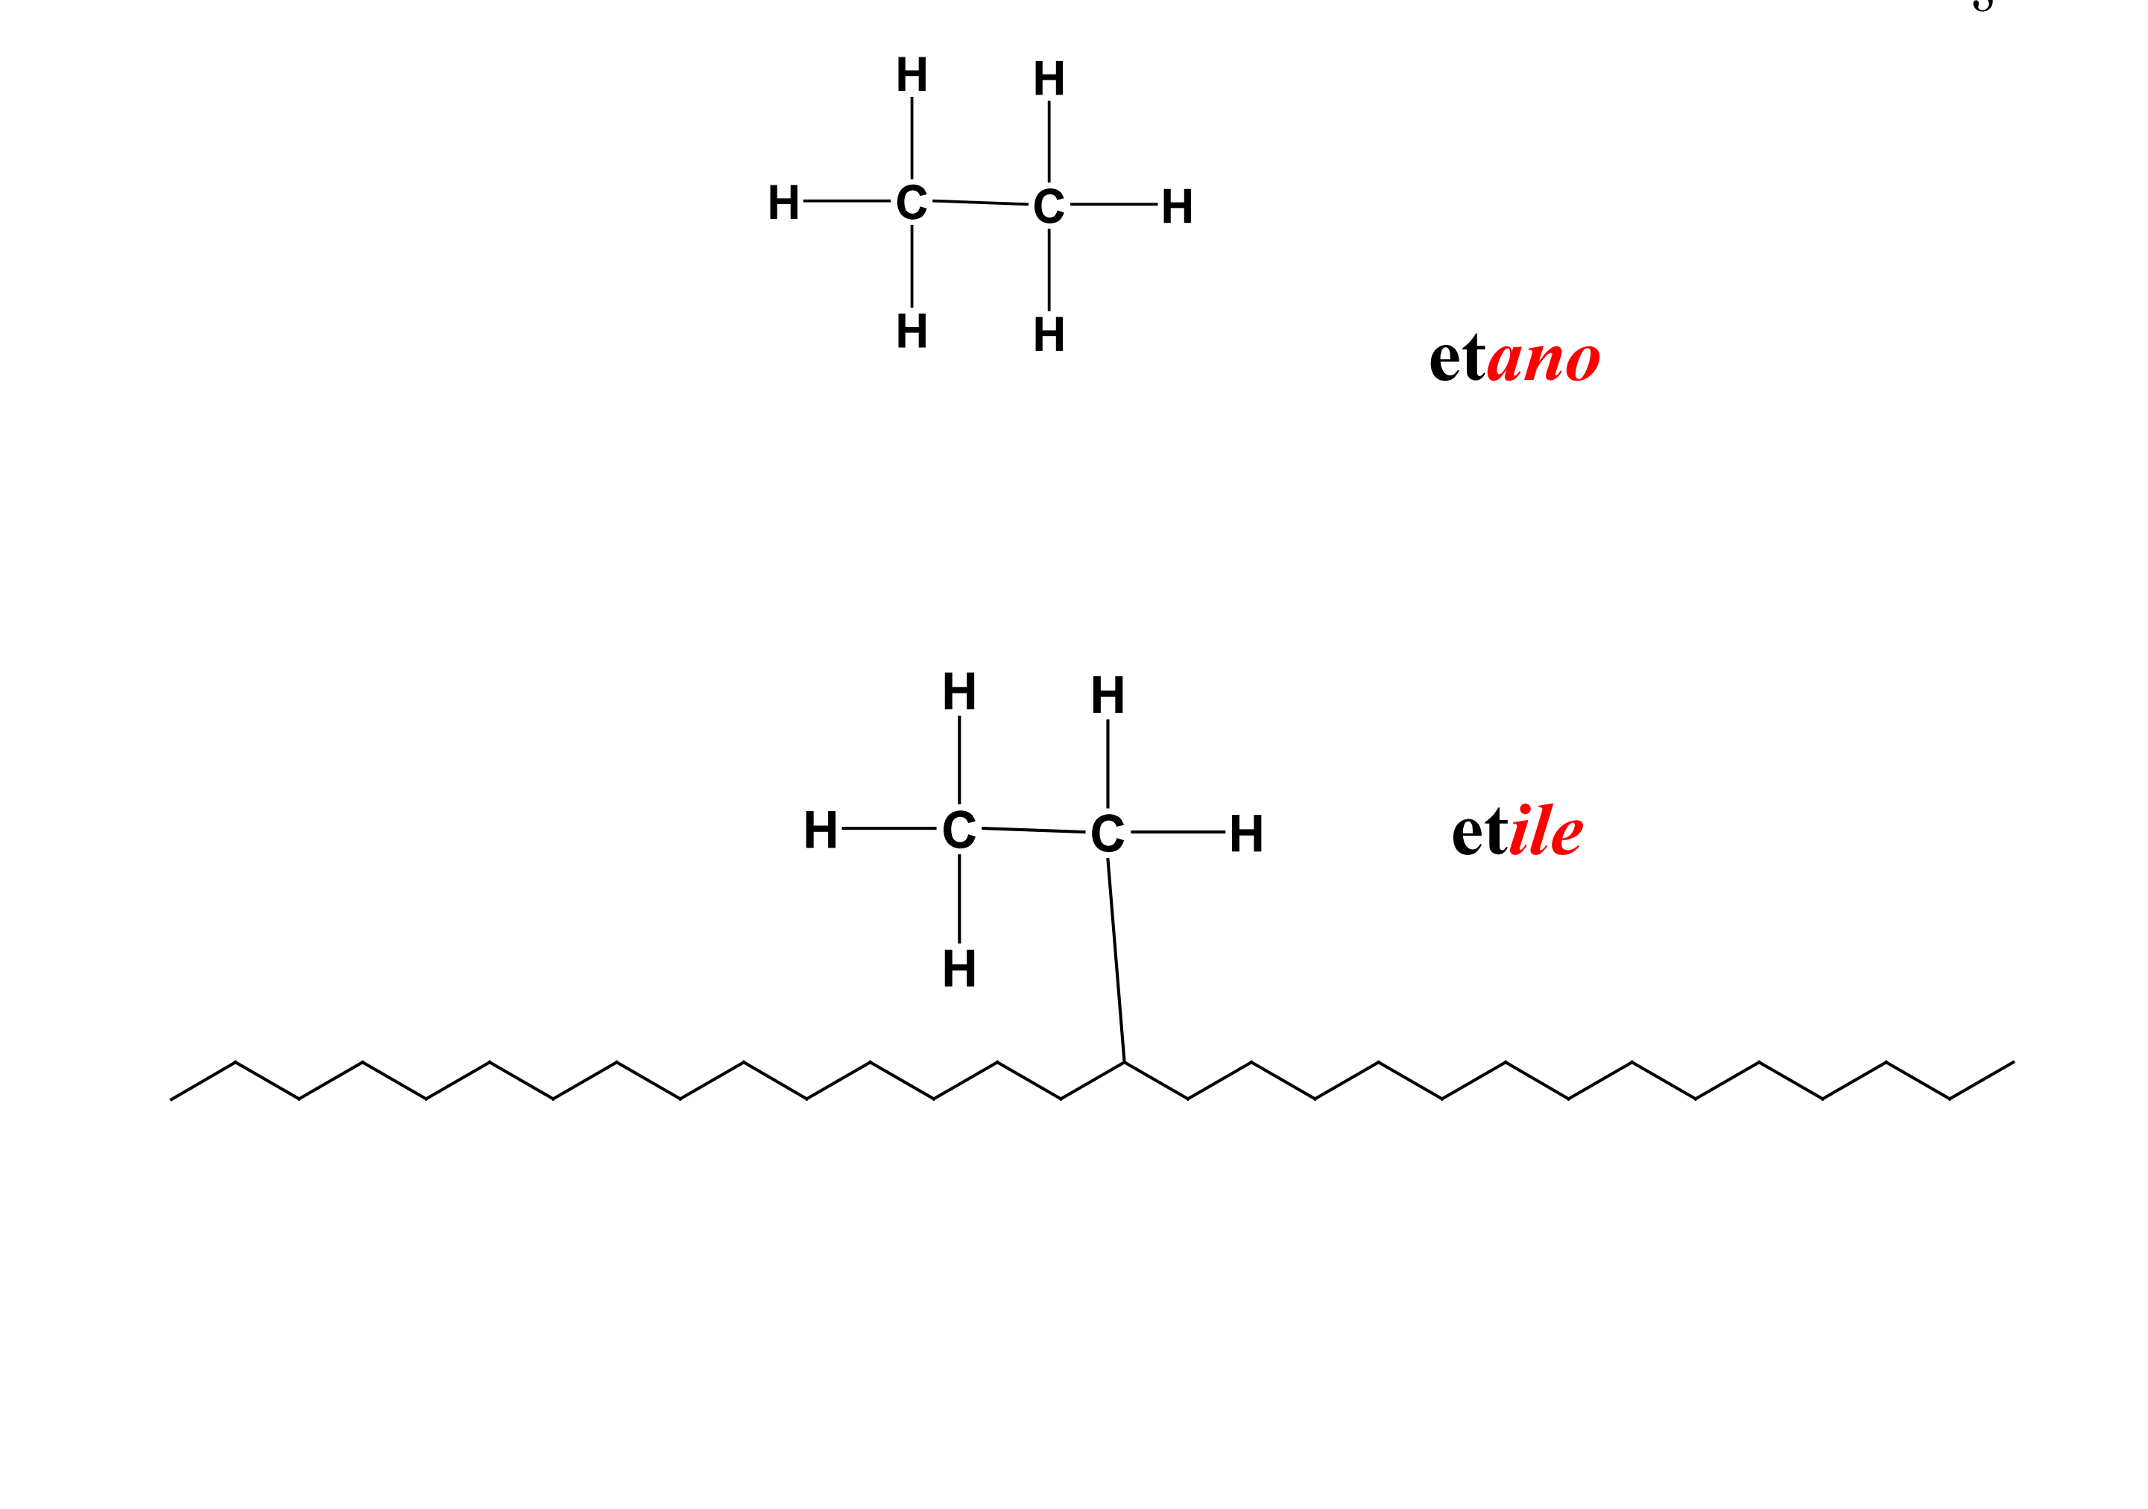
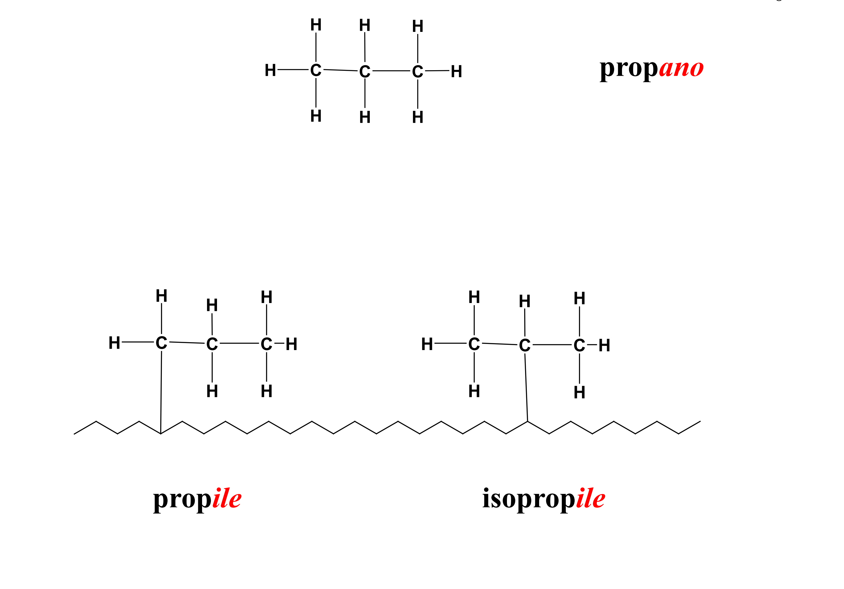

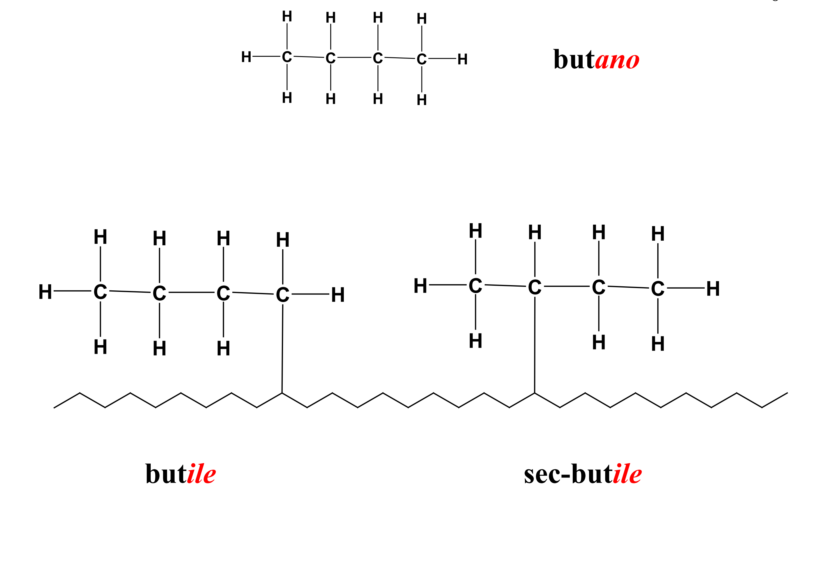

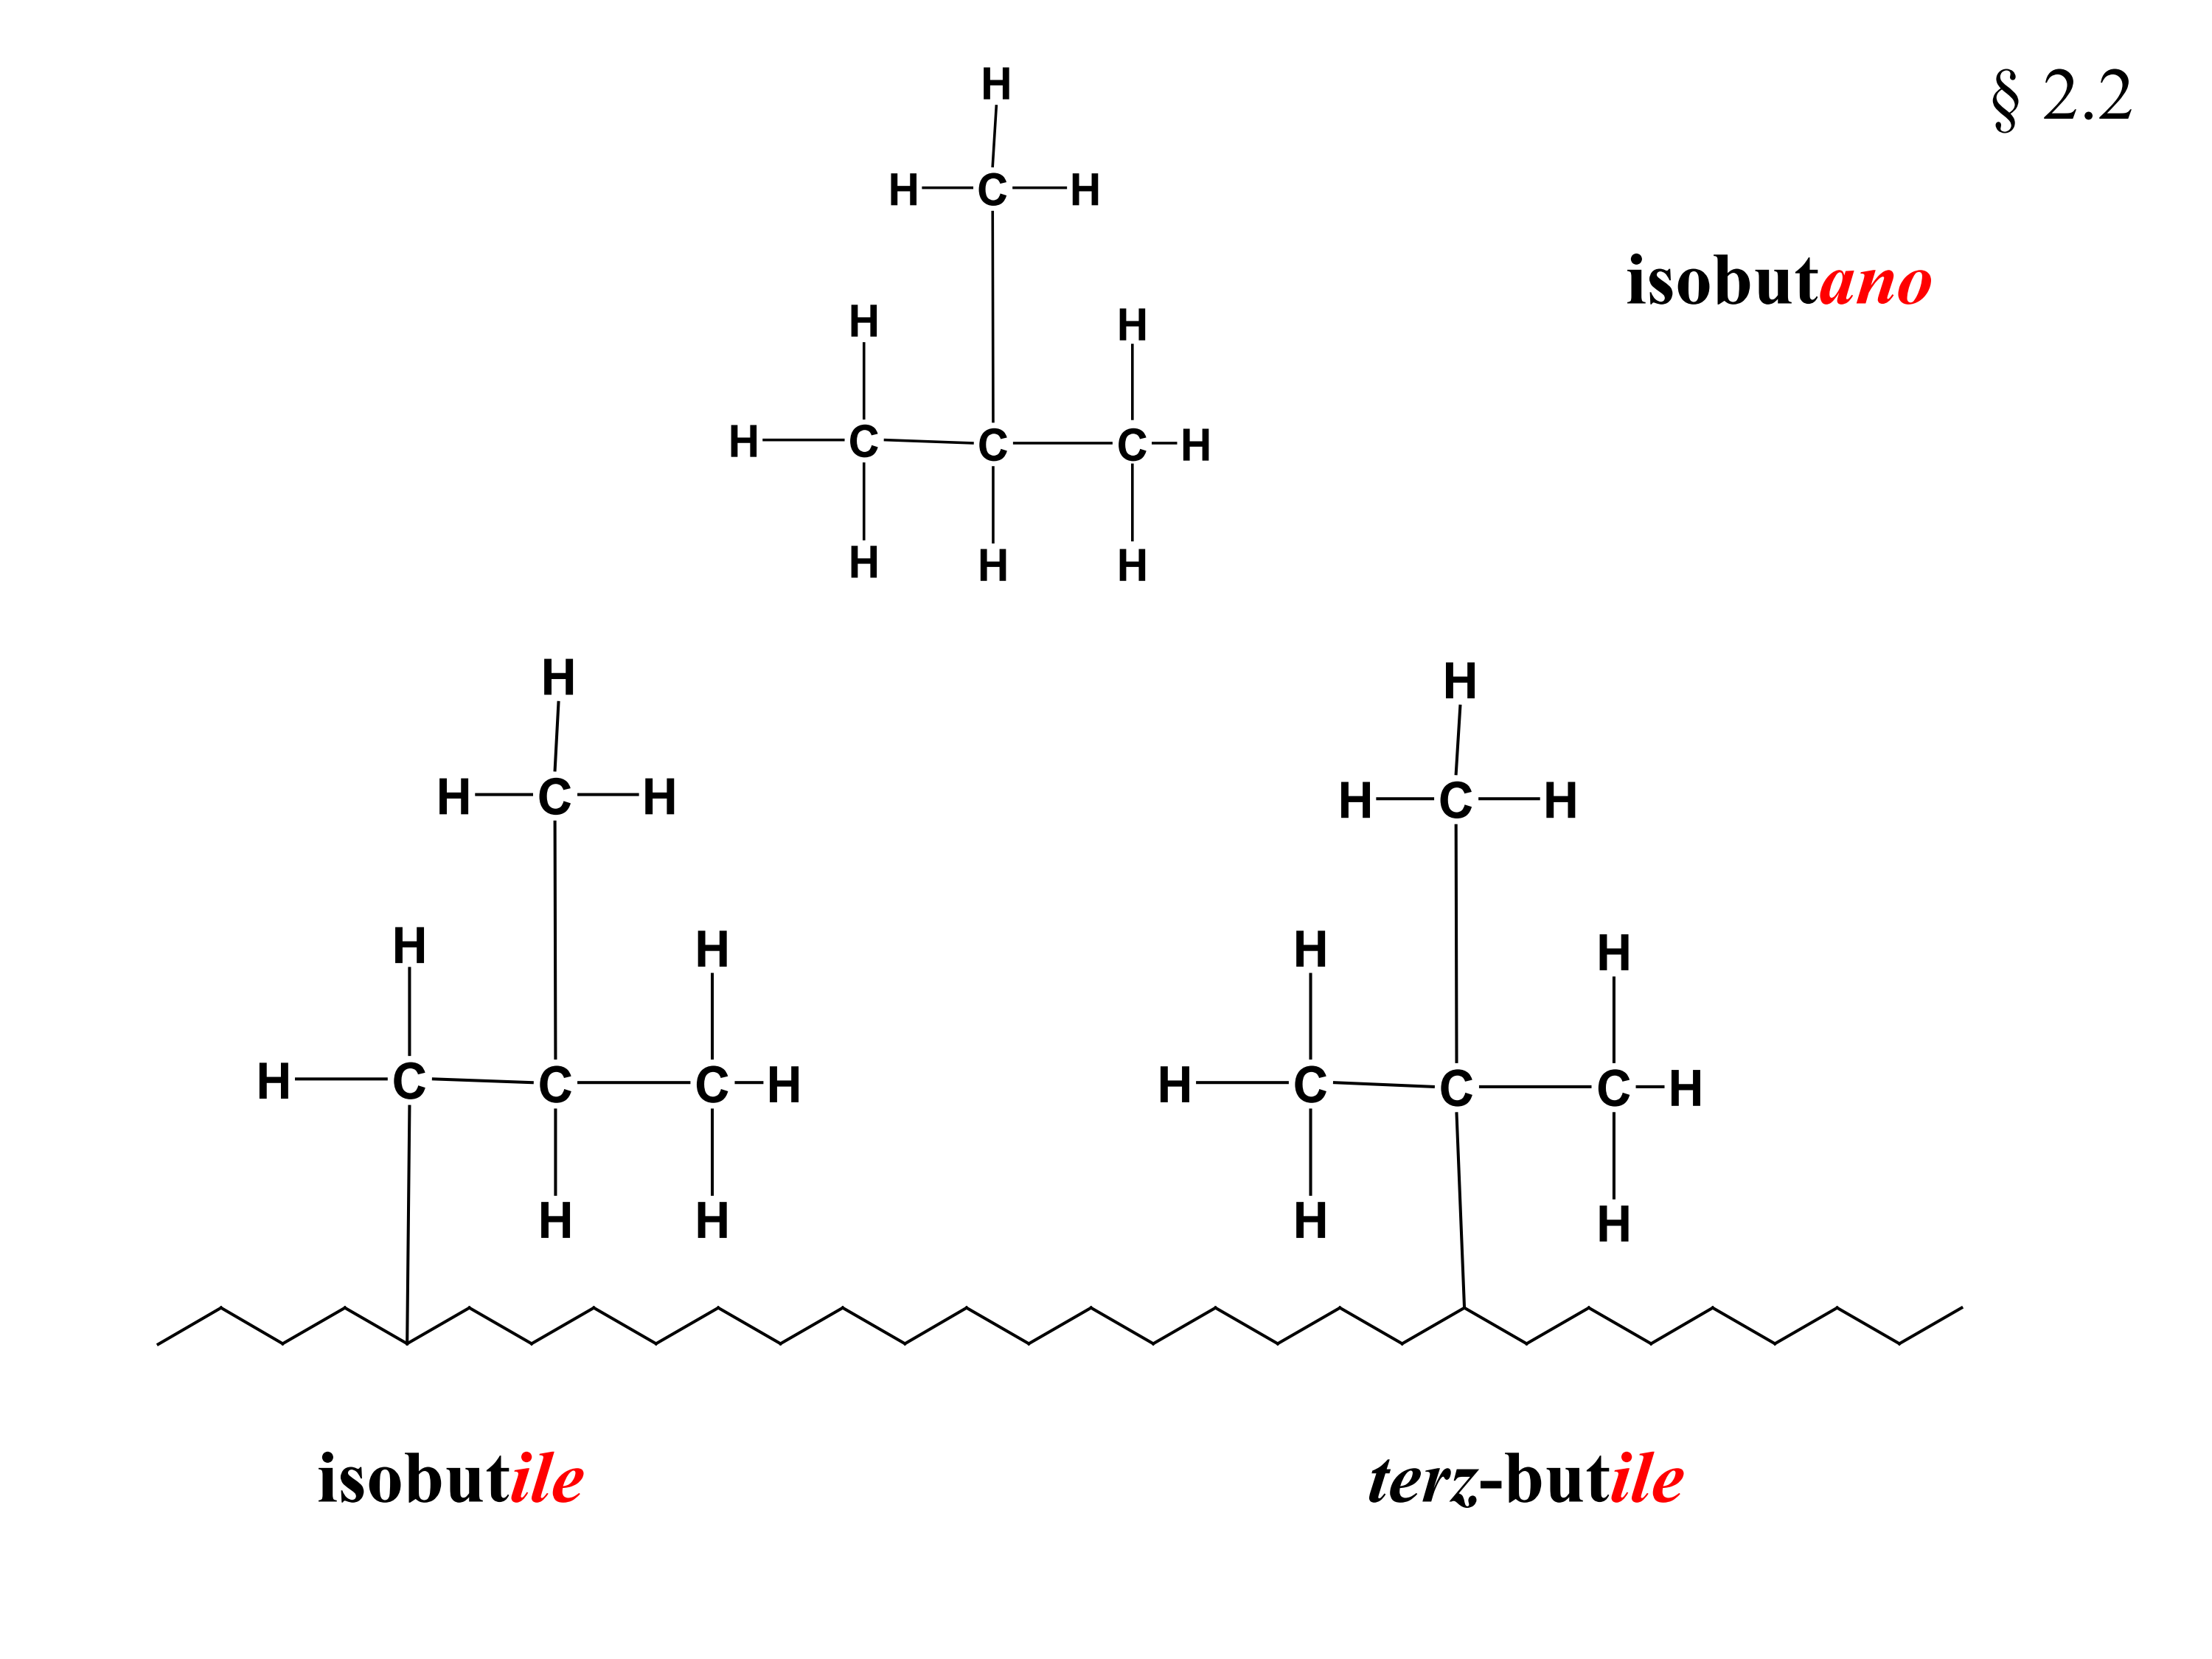

Nota.
Ricordiamo anche gli alogeni (in particolare Br e Cl)come sostituenti nelle molecole degli alcani:

Br- bromo
Cl- cloro
F- fluoro
I- iodo

Un alcano con uno o più alogeni come sostituenti è un alogenuro alchilico (non è un idrocarburo)

- Nomenclatura IUPAC degli alcani

Alcani a catena lineare
Si utilizza un prefisso che indica il numero di atomi di C e si aggiunge il suffisso ANO (caratteristico della classe degli alcani). Gli idrocarburi privi di ramificazioni sono detti normal-alcani (n-alcani)
Per i primi quattro alcani si mantiene il nome tradizionale. A partire dal butano il nome degli alcani lineari è preceduto dal termine normal (n).

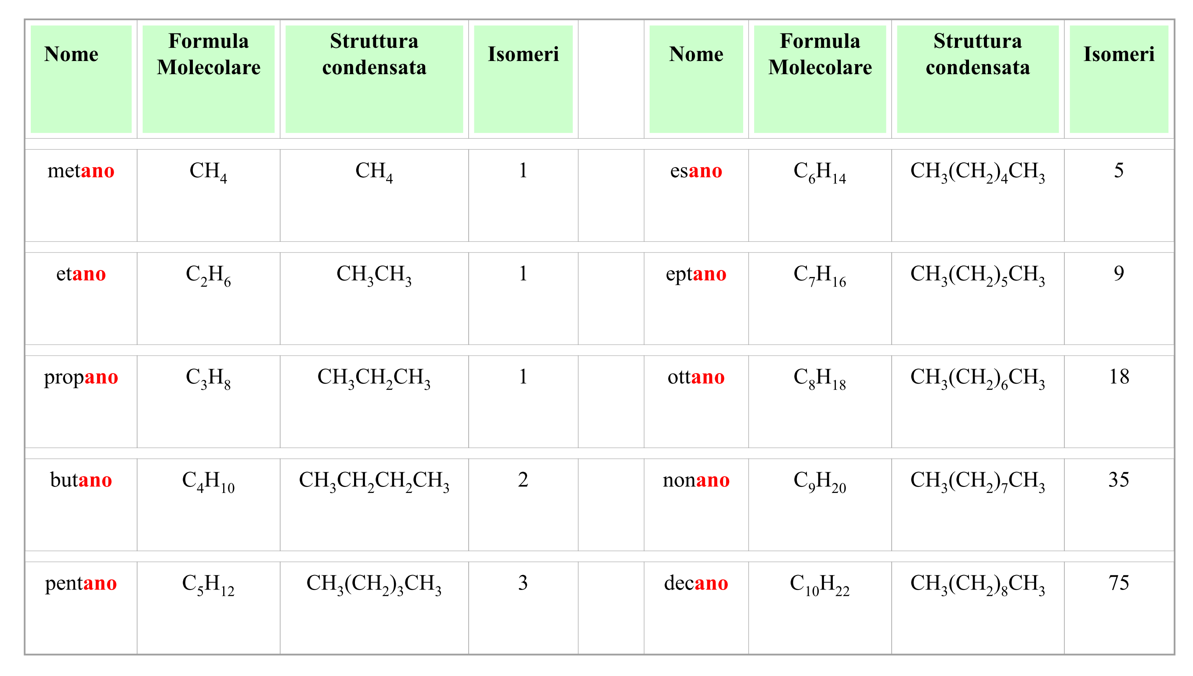

Alcani a catena ramificata
Una catena ramificata deve essere considerata come costituita da una catena carboniosa principale con agganciate una o più diramazioni. Le diramazioni sono radicali alchilici.

Regole per assegnare il nome agli alcani ramificati:

1) Numerare la catena principale

a. Si identifica la catena con più atomi di C, che da’ il nome base, considerando anche le ramificazioni (quindi non deve essere necessariamente rettilinea), poi si nominano i sostituenti.
b. Si numera la catena più lunga partendo dalla estremità più vicina alla prima ramificazione

- Se ci sono due ramificazione equidistanti dalle estremità della catena più lunga si inizia a numerare dalla estremità più vicina alla terza ramificazione.
- Se non c’è la terza ramificazione la numerazione inizia dalla estremità più vicina al sostituente che viene prima in ordine alfabetico. Se i sostuenti sono uguali si inizia dal C che eventualmente ne ha di più.
- Se ci sono due catene catene continue di uguale lunghezza si prende quella più ramificata.

2) assegnare il nome all’alcano

Numerata la catena principale e dato il nome ai sostituenti:
- si indica il numero del C a cui è legato il sostituente
- se ci sono due sostituenti sullo stesso C si ripete due volte il numero di quel carbonio
- se lo stesso sostituente è presente su più C si indica il numero del rispettivo C
- i sostituenti si mettono in ordine alfabetico (etil, isobutil, isopropil, metil, secbutil, terzbutil)
- se ci sono più di un sostituente si fa precedere il nome da prefissi di, tri, tetra ecc. (che non contano per l’ordine alfabetico)
Tra numero e parola si mette un trattino (–), mentre tra numero e numero si mette la virgola (,)
Es: 2,3-dimetilpentano.

6. Proprietà fisiche
Gli alcani sono insolubili in acqua. Ciò è dovuto al fatto che l’acqua è polare mentre gli alcani sono apolari in quanto la debole polarità dei legami C-H è neutralizzata dalla simmetria geometrica delle molecole. Gli alcani sono tra i componenti della pellicola protettiva che riveste frutta e foglie per impedire la disidratazione. Sono solubili in solventi organici apolari come ad es. l’etere o il benzene.
Gli alcani hanno densità minore dell’acqua.
Gli alcani hanno bassi punti di ebollizione . Anche questa proprietà dipende dalla apolarità degli alcani che consente tra le molecole solo deboli forze di London che richiedono poca energia per essere vinte. I punti di ebollizione aumentano al crescere della lunghezza della catena in quanto aumentano le forze di London, ma tendono a diminuire se la catena si ramifica assumendo una forma prossima alla sfera. Metano, etano, propano, butano sono gassosi a temperatura ambiente, dal 5 al 15 liquidi e oltre il 15 solidi.

- Le reazioni degli alcani (combustione, sostituzione e cracking)
Come si è detto gli alcani sono poco reattivi a causa dei legami sigma forti e stabili. In condizioni particolari possono però avvenire alcuni tipi di reazioni in particolare con O e alogeni. Le reazioni principali sono combustione, sostituzione e cracking.

- Reazione di combustione (ossidazione)

Gli alcani sono usati fondamentalmente come combustibile. Bruciano dopo l’innesco reagendo con O₂ dell’aria e formando CO₂ ed H₂O. La reazione è fortemente esotermica e procede spontaneamente dopo l’innesco (scintilla o fiamma).

CH₄ + 2O₂ = CO₂ + 2H₂O 882KJ/mol

In condizioni di bassa concentrazione di ossigeno si forma CO al posto di CO₂ (ossidazione parziale) che è tossico in quanto si lega stabilmente con l’emoglobina al posto dell’ O₂. Il fumo di sigaretta contiene 400mg/l di CO e si può arrivare al 7/10% di carbossiemoglobina nel sangue con danni respiratori.

2CH₄ + 3O₂ = 2CO + 4H₂O
Butano negli accendini e camping gas e propellente spray

- Reazioni di alogenazione (sostituzione radicalica a catena)

Premessa sui radicali.
Un radicale è una specie chimica, atomo singolo o gruppo di atomi, con un elettrone spaiato. I radicali sono il risultato della scissione di un legame covalente. Si ha una scissione omolitica se entrambi gli atomi mantengono uno dei due elettroni che costituivano il legame. Si ha una scissione eterolitica se l’atomo più elettronegativo trttiene a sè tutti e due gli elettroni del legame, in questo caso si formano due ioni.

L’alogenazione è una reazione di sostituzione in cui uno o più atomi di H dell’alcano vengono sostituiti da un alogeno, di solito cloro o bromo.
Vediamo l’alogenazione del metano con il Cl₂.
La reazione è esotermica e si svolge in presenza di luce o calore. La reazione globale è la seguente:

250°-350° o UV
CH₄ + Cl₂ → CH₃Cl + HCl
Metano cloro gassoso clorometano
(cloruro di metile)

La sostituzione può continuare fino al tetracloruro di carbonio CCl₄

L’alogenazione avviene nelle seguenti fasi successive: inizio, propagazione, termine.

a) Inizio.
Consiste nella scissione omolitica di Cl₂ in presenza di luce e calore, con formazione di due radicali Cl· molto reattivi
Cl₂ → Cl· + Cl·

b) Propagazione.
I radicali Cl· strappano al metano un atomo di H formando un radicale alchilico estremamente reattivo (CH₃ ·).
Il radicale alchilico è molto reattivo e provoca la rottura omolitica del legame Cl-Cl originando l’alogenuro alchilico CH₃Cl e un radicale Cl che inizia la sua azione secondo la reazione precedente
CH₄ + Cl· → CH₃ · + HCl
CH₃ · + Cl₂ → CH₃Cl + Cl·

c) Termine. La reazione termina quando i radicali si combinano tra loro per originare molecole inattive di etano e cloro gassoso che rappresentano i prodotti secondari.
Cl· + Cl· → Cl₂ cloro gassoso
CH₃ · + CH₃ · → CH₃CH₃ etano
CH₃ · + Cl· → CH₃Cl clorometano
La reazione di alogenazione riguarda però tutti gli atomi di H dell’alcano per cui alla fine si ottiene una miscela di alogeno derivati differentemente sostituiti. Trattando metano con Cl₂ si ottengono riassumendo:
CH₄ + Cl₂ → CH₃Cl + HCl
CH₃Cl + Cl₂ → CH₂Cl₂ + HCl
CH₂Cl₂ + Cl₂ → CHCl₃ + HCl
CHCl₃ + Cl₂ → CCl₄ + H

- Reazioni di cracking
Il cracking è la più importante reazione nell’industria per produrre idrocarburi pregiati a catena aperta partendo da idrocarburi a catena lunga (cracking del petrolio). Il processo viene effettuato con trattamento termico (cracking termico). Se il riscaldamento è fatto in presenza di catalizzatori (SiO₂ , Al₂O₃) viene definito cracking catalitico. Dopo il cracking le miscele a basso peso molecolare sono inviate all’impianto di distillazione frazionata per separare le frazioni più leggere, gas combustibili e benzine.

- Fonti degli alcani
Le principali fonti naturali sono il petrolio e il gas naturale. Il petrolio è una miscela liquida complessa formata da composti organici molti dei quali sono alcani o cicloalcani. Il gas naturale si trova associato al petrolio nella parte superiore del giacimento e consiste in metano (80%), etano (5-10 %) e altri alcani.
Il propano è il principale costituente del GPL (gas liquido) usato nelle bombole.
Il butano ha impieghi analoghi.
Il metano ha prmai sostituito il gasolio come combustibile per riscaldamento. Se trasportato in container viene liquefatto (-160°C) per risparmiare spazio.

- Le benzine
Sono miscele di idrocarburi saturi e insaturi a basso numero di atomi di C (C₄ – C₁₂). Le miscele ottenute dalla distillazione frazionata del petrolio devono però essere sottoposte a lavorazione per aumentare il potere antidetonante cioè la capacità di non scoppiare anche a pressioni elevate (devono scoppiare nel motore solo per accensione).
Il potere antidetonante è espresso dal numero di ottano:
NO = 100 massimo potere antidetonante (2,2,4-trimetil pentano, isomero dell’ottano)
NO= 0 minimo potere antidetonante ( n-eptano)
Il NO aumenta con le ramificazioni, con doppi legami e in presenza di idrocarburi ciclici e aromatici.
Le miscele di idrocarburi della benzina comune si avvicinano a N=100 aggiungendo sostanze antidetonanti come il piombotetraetile. Durante l’esplosione esso forma però PbO che corrode il metallo. Per proteggere il motore si aggiunge bromuro e cloruro di etile che danno prodotti di Pb volatili purtroppo immessi nell’aria. Per evitare questa fonte di inquinamento sono state messe a punto le benzine verdi prive di Pb.

